**PLAN DE MIGRACION DE DATOS**

**Paso 1**. Abrimos el programa **FULL CONVERT ENTREPRICE** y Le damos en la opción llama New Project**.**

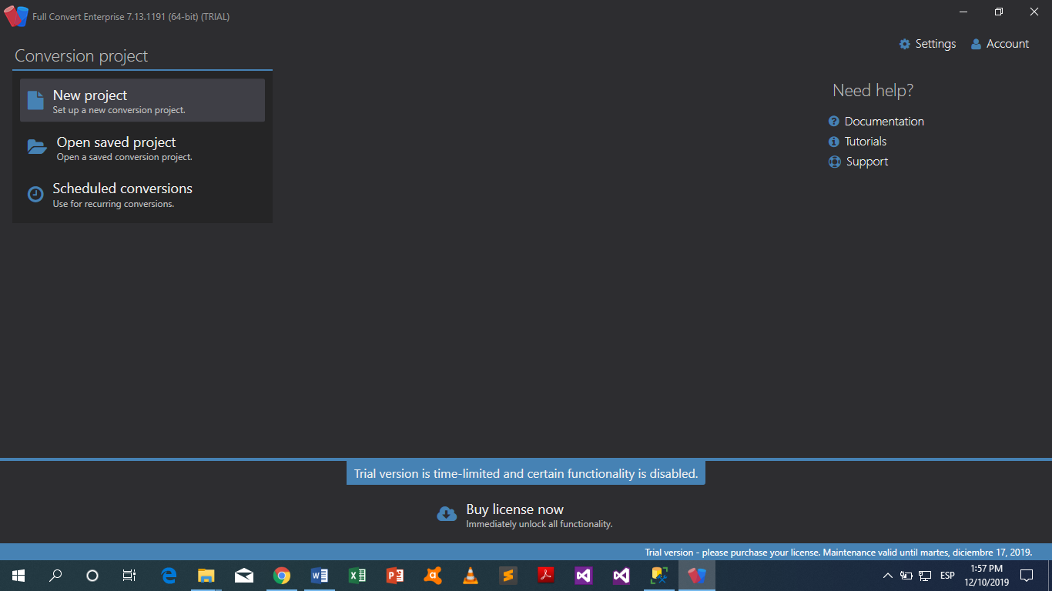

**Paso 2.** desplegamos la pestaña que se nos muestra en **SOURCE CONNECTION**. Buscamos la opción que diga **SQL SERVER**.

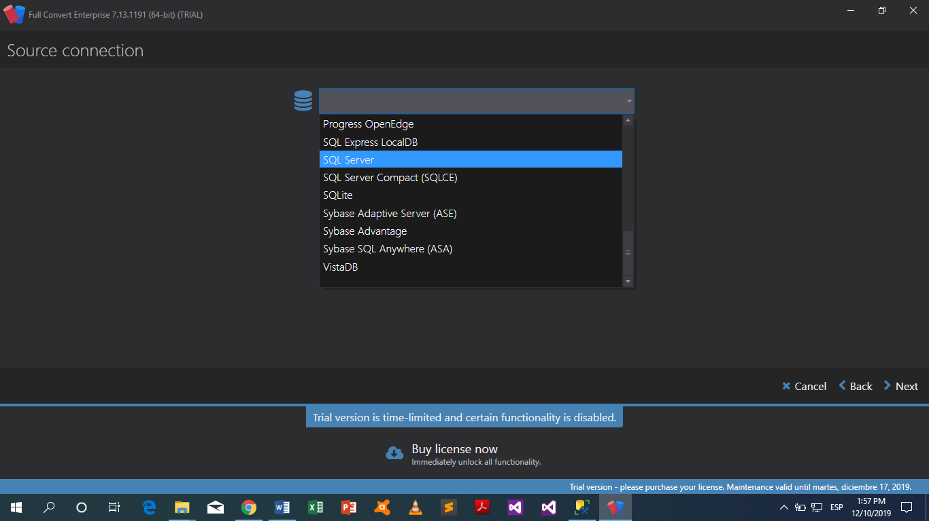

**Paso 3.** A continuación se nos mostrara una pantalla en la cual buscaremos el server donde está instalada la base de datos y la base de datos que queremos migrar y damos en el botón **Next**.

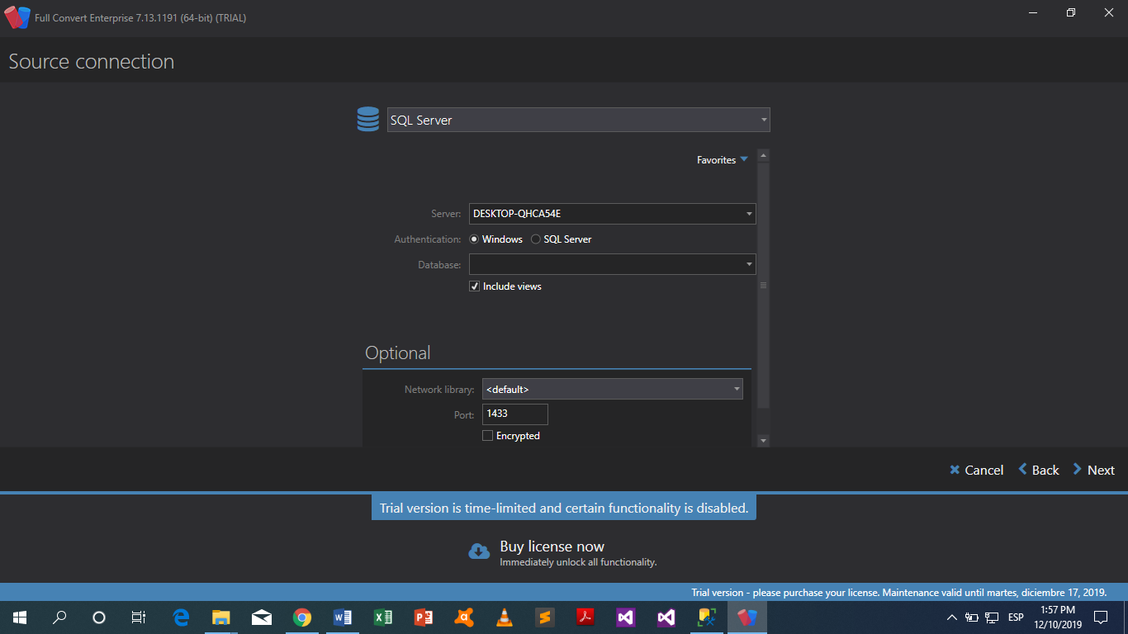

**Paso 4**. A continuación se nos muestra la pantalla donde buscaremos el servicio de base de datos **MY SQL.**

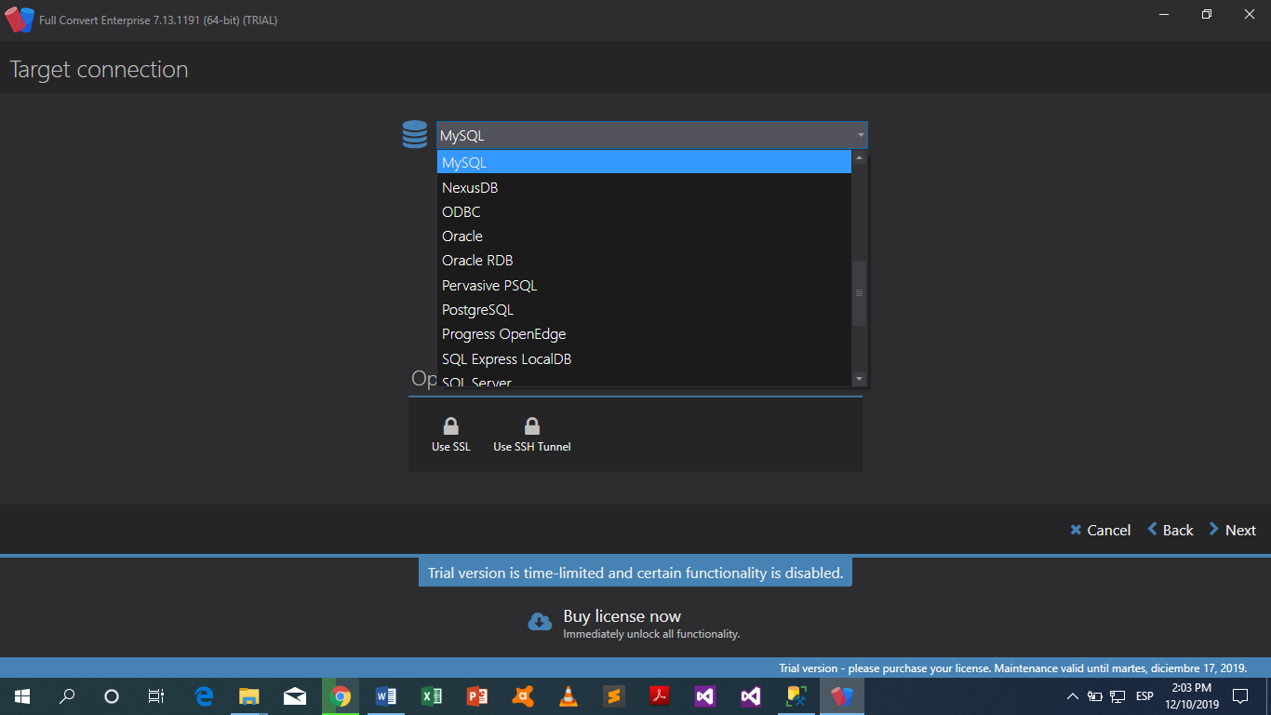

**Paso 5.** Abrimos **Wam server**.

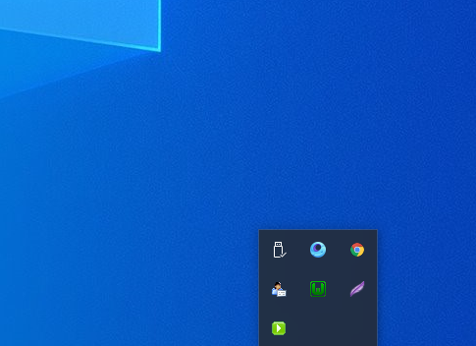

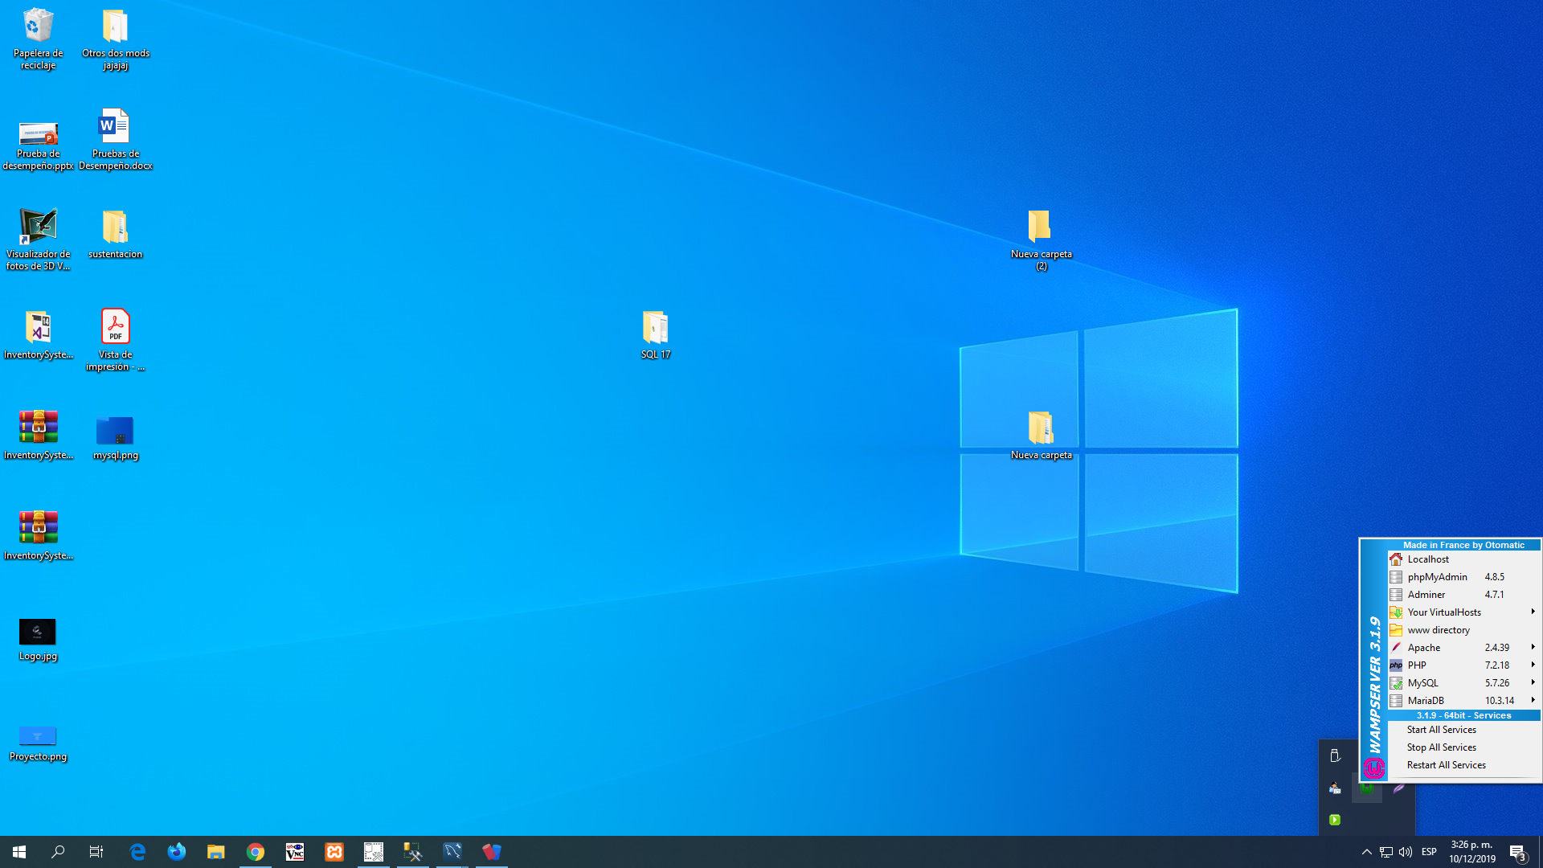**Paso 6.** Damos click izquierdo en el logo de **Wamp server** para desplegar las opciones que nos ofrece esta aplicación y Buscamos entre las opciones phpMyadmin.

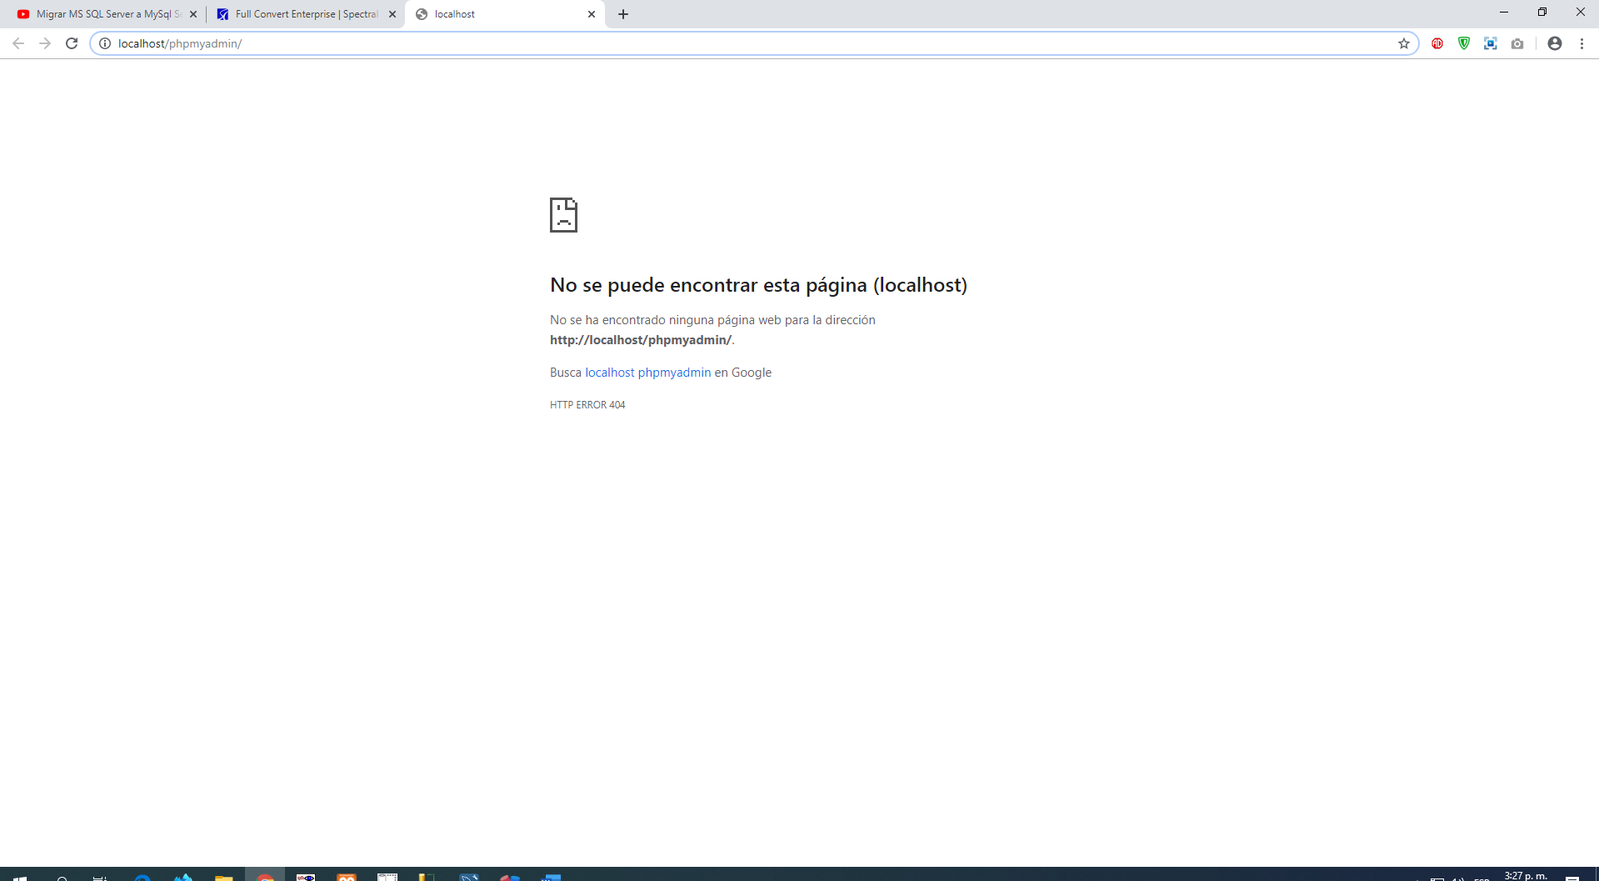**Paso 7.** Se nos abrirá una ventana en google Chrome donde pondremos **localhost:8080phpmyadmin/**

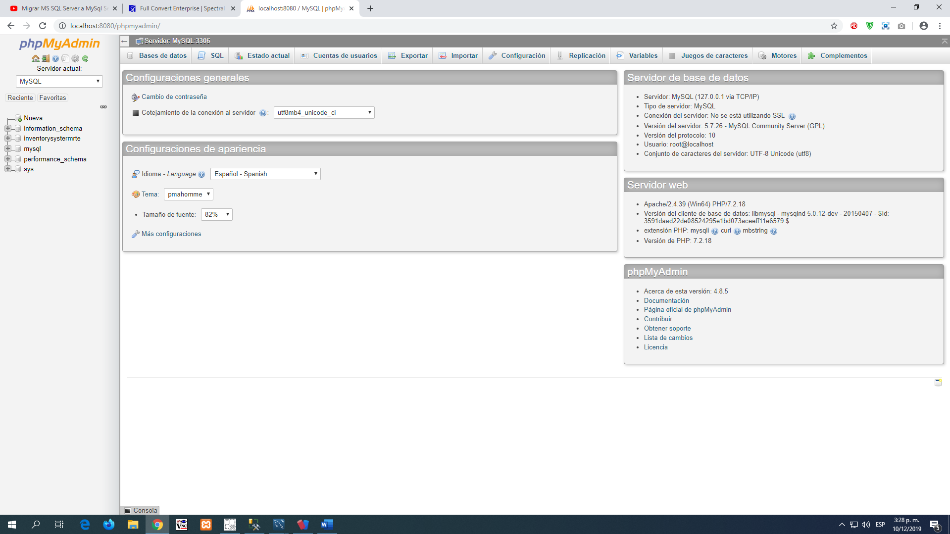**Paso 8.** Accedemos a MySQL y nos saldrá la siguiente pantalla y le damos en **NUEVO**.

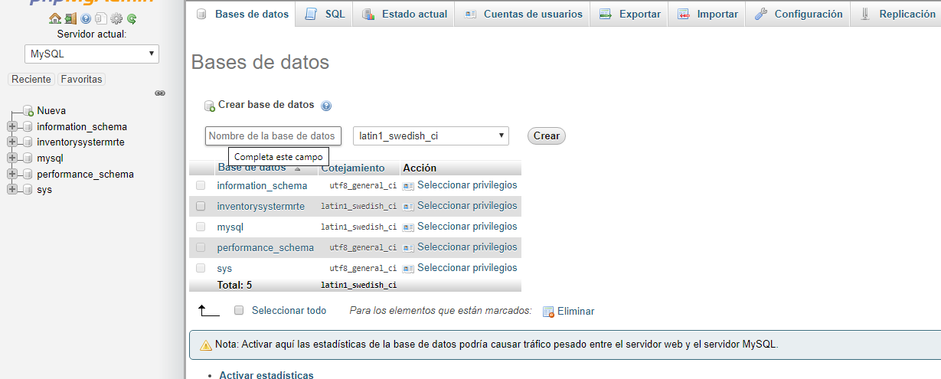**Paso 9.** En el siguiente formulario le daremos el nombre de la base de datos y damos en crear.

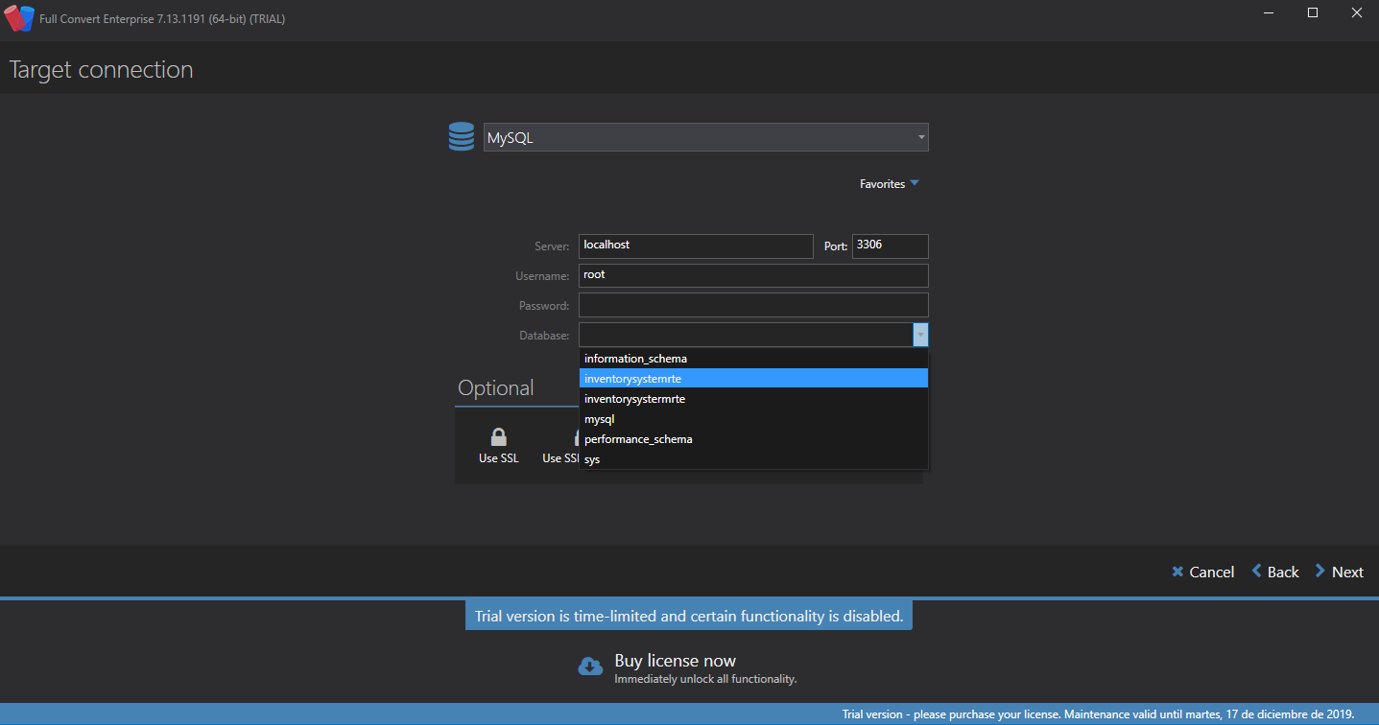**Paso 10.** Buscaremos la base de datos en donde será alojada la información de **SQL SEVER** y damos en **NEXT**.

**Paso 11.** En la siguiente pantalla elegiremos las tablas que queremos traspasar de **SQL SERVER** a **MY SQL** y Damos en **NEXT.**

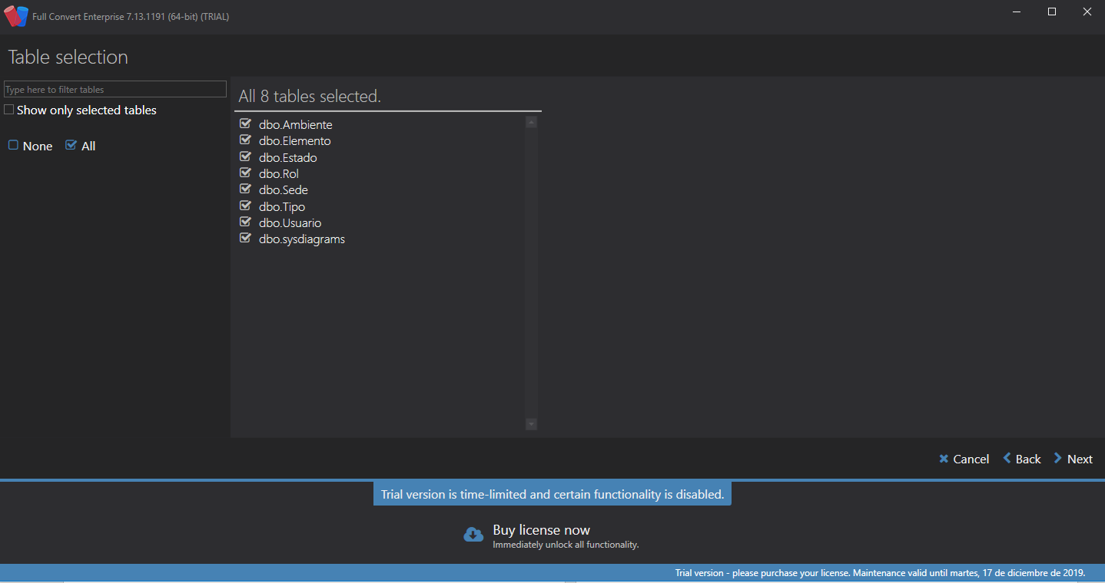

**Paso 12.** Se nos mostrara la siguiente pantalla donde daremos en **FINISH**.

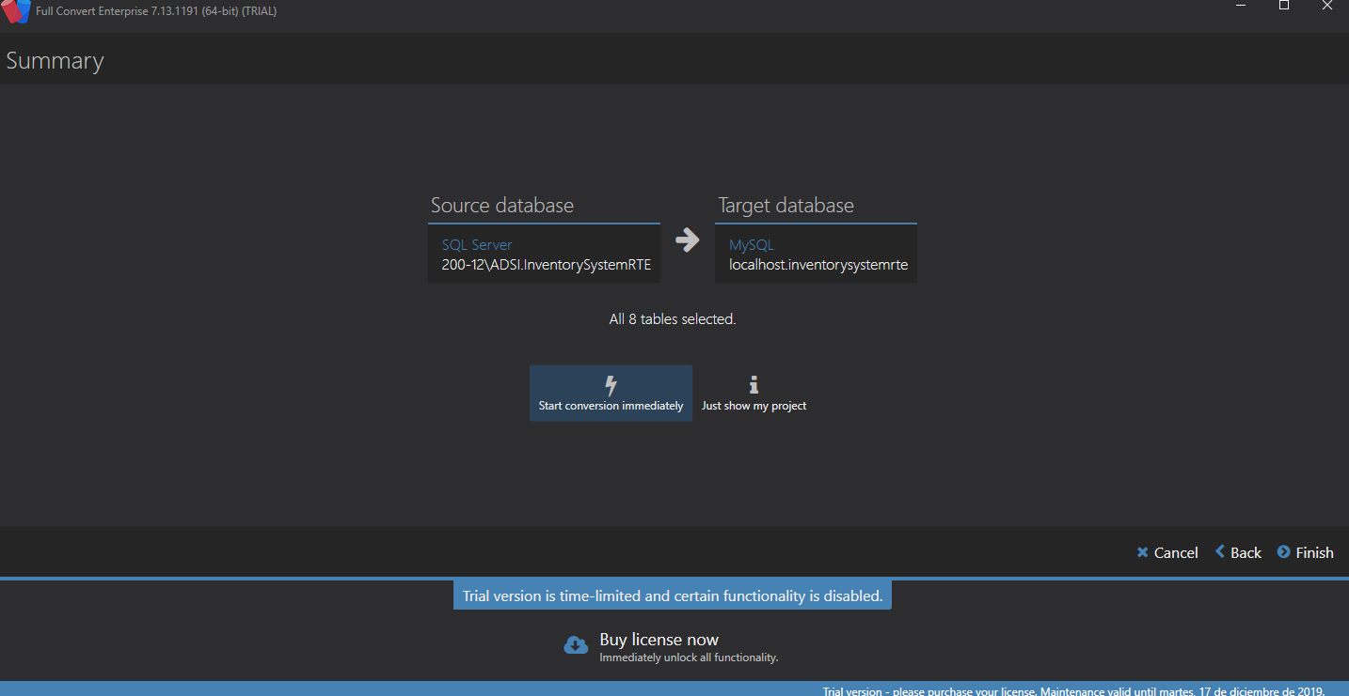

**Paso 13.** Se desplegará una pantalla donde nos mostrará la carga del proceso.

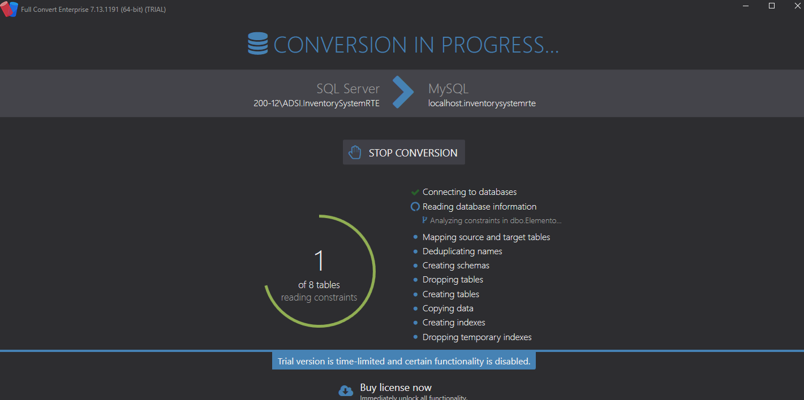

**Paso 14.** El programa nos mostrara que toda la información ha sido migrada correctamente y damos en la opción **BACK TO OVERVIEW**.

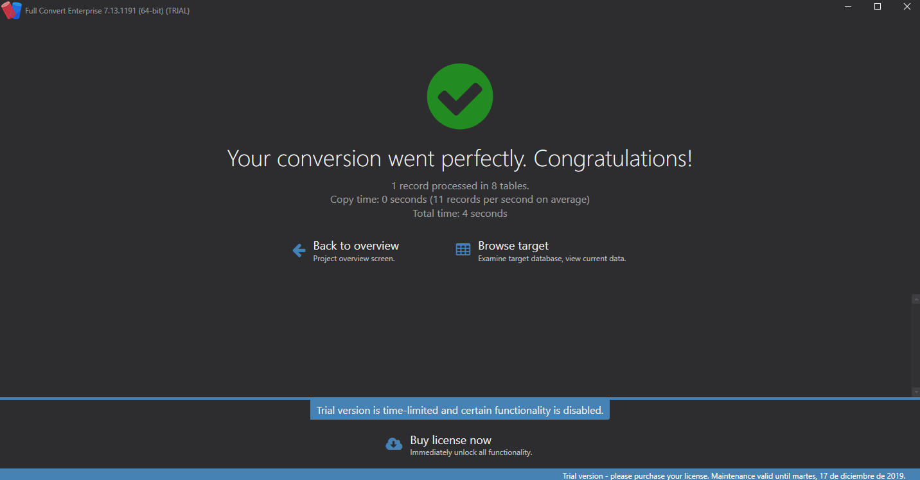

**NOTA:** en esta pantalla podemos ver 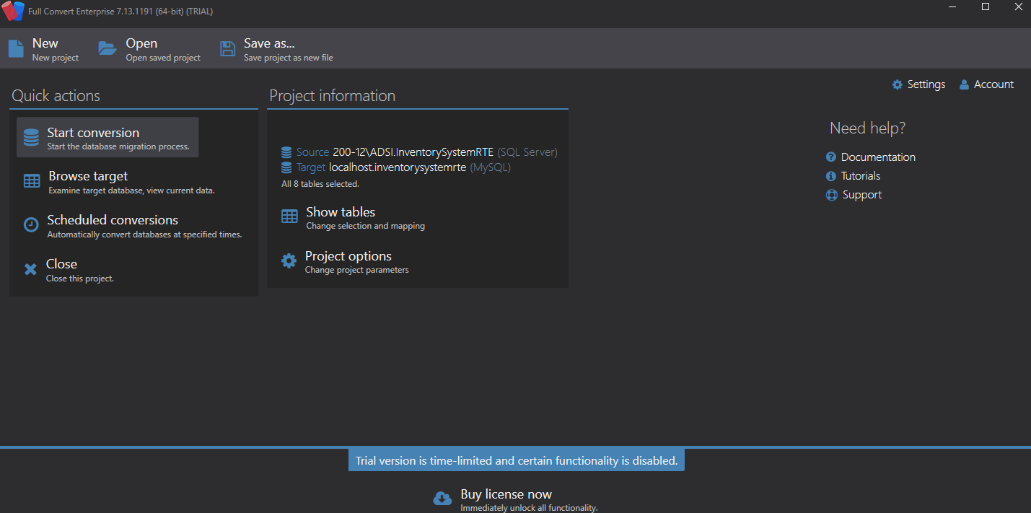que la conexión ha sido exitosa.

**Paso 15.** Iremos a **MySQL**, en la parte izquierda de nuestras pantallas encontraremos la base de datos anterior mente creada y la desplegaremos para evidenciar que se encuentran todas las tablas que teníamos originalmente en **SQL SERVER**.

